PREPARATION GRAND ORAL
Durant toute la préparation à l’oral tu vas penser à des choses dans le désordre :
- Penser à ceci, penser à cela….
- Ne pas oublier de….
- Appeler telle personne
- Se renseigner sur…
- Questions à poser à un expert
La colonne de droite intitulée « pour rappel » est faite pour cela (car la mémoire est traite)
Sujet final : | Matière(s) :

Complète les 16 questions au fur et à mesure que l’enseignant les insère.
ETAPE 1
LIEN AVEC SA PROPRE ORIENTATION  - Pourquoi as-tu choisi la spécialité mathématiques ? (Intérêts, étapes de réflexion, rencontres, stages, …)  - Quel est le parcours que tu souhaites construire ? (Formation après le BAC, projet professionnel,….)  ETAPE 2  CHOIX DU SUJET  3) Avec qui souhaites-tu travailler ?  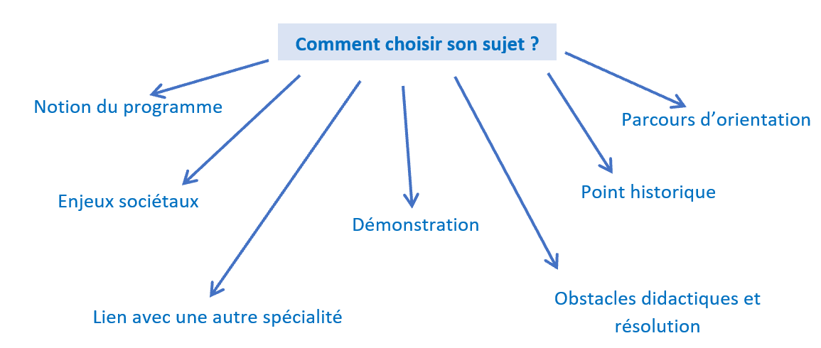  4) Après avoir pris connaissance du paragraphe précédent, choisis une thématique du programme qui t’intéresse ou qui est en lien avec 1 (ou plusieurs) question(s) que tu te poses.  5) Tes questions :  - Que veux-tu démontrer ? Expliquer ?  - Quels sont les 1^{ers} arguments que tu connais ?  - Quels sont ceux que tu dois chercher ?  ETAPE 3  - Si tu te mets à la place d’une personne qui ne comprend pas ou qui n’est pas d’accord : Quels nouveaux arguments seraient meilleurs ou plus convaincants ?  - 1ère formulation du sujet :  LES MOTS CLES :  - Quels sont les mots clés en lien avec ton sujet ?  - Surligne de 3 couleurs différentes les mots qui correspondent à une idée à défendre, les arguments, les exemples. A l’aide de flèches, de traits, fais des liens entre les idées et les arguments. (si les idées n’ont pas d’arguments, il faudra faire des recherches)  ETAPE 4  LIEN AVEC LE COURS  - Quelle partie du programme est en lien avec ton sujet ? (Note les mots clés, formules, définitions…., pour y revenir plus rapidement par la suite)  LES RECHERCHES  - Il faut approfondir le sujet par rapport à ce qui a pu être fait en classe. Des recherches personnelles seront donc incontournables : pour trouver des idées, des exemples ou arguments  Les grandes idées Les exemples, les arguments, sources  Idée 1 :  Idée 2 :  Idée 3 :  ETAPE 5  Le tableau se limite volontairement à 2 – 3 grandes idées à développer lors de la présentation orale (5 min de parole en continu, ce n’est pas si long)  Il peut y avoir davantage d’arguments qui peuvent être utiles lors des questions du jury, même s’ils n’ont pas été exposés dans la 1ère partie de l’oral !  STRUCUTURE DU SUJET  - Il faut commencer à construire l’intervention orale en la structurant. Commencer par compléter le développement, puis l’introduction et la conclusion.  Introduction Doit apparaître le sujet, la problématique la justification du sujet, l’annonce du plan.  Développement Idée 1 : avec 2 – 3 arguments  Idée 2 : avec 2 – 3 arguments  Idée 3 : avec 2 – 3 arguments  Conclusion Doit apparaitre la réponse à la question, et une ouverture  Voici des questions qu’il faut se poser :  - Mon exposé est-il structuré ?  - Mes arguments sont-ils fiables ? (source ?)  - Est-ce que je maîtrise les connaissances apportées par ce sujet ?  - Puis-je apporter un regard critique sur la question ? Quelle limite ?  ETAPE 6  LE PARCOURS PERSONNEL  - Lors de la partie 3 du Grand oral, vous aurez 5 min pour parler de votre orientation. Le jury ne jugera pas vos choix, mais la qualité de votre oralité. Il faudra être capable de justifier vos choix :  Les disciplines qui vous plaisent  Les secteurs d’activités qui vous plaisent  Comment je me suis renseigné sur les formations Post-BAC  Ce que j’aimerai bien faire et pourquoi ?  Quels stages ont été effectués ? Quel apport ?  Quels métiers ou secteurs d’activités sont en rapport avec votre sujet d’oral ?  Autres …..  ETAPE 7  LE BROUILLON  - Remettre sous forme d’arbre à idées votre oral que vous devez mémoriser. Ainsi, pendant l’oral, vous suivrez la structure prévue tout en restant « fluide » sans donner l’impression de réciter. Si vous oubliez quelques détails ne paniquez pas : vous seul le savez.  - Vous avez la possibilité de laisser un support au jury. Recopier ici votre document que vous reproduirez le jour de l’épreuve  ENTRAINEMENT  - Un oral ne se prépare pas qu’à l’écrit. Le mieux est de s’enregistrer pour découvrir ses qualités, ses points faibles et progresser.  - Se chronométrer  - Reprendre l’arbre à idées et le tableau des étapes 11 et 12.  - Après s’être entrainé, s’enregistrer (vidéo à déposer sur le lien : ICI  - S’autoévaluer  Grille d’autoévaluation :  Positif A améliorer  Clarté audibilité  Fluidité de l’expression, débit de la parole  Richesse du vocabulaire  Distance aux notes  Captation de l’auditoire (respirations, modulation de la voix, regard | POUR RAPPEL

